変更申請書 記入のしかた
前回までに申請した内容を変更する場合に、この申請書をお使いください。

（１ページ目）
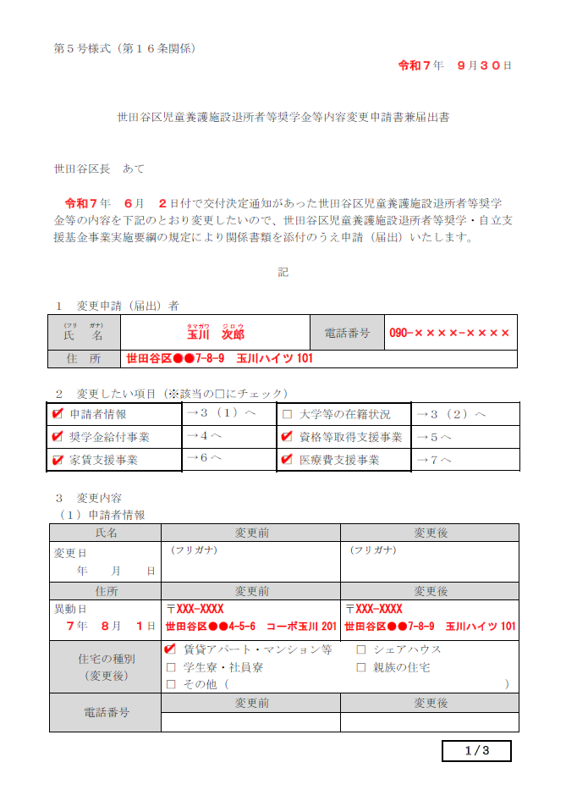
変更のある項目のみ記入してください。
変更申請するメニューすべてに
チェックしてください。
今回変更申請したい内容が当初交付決定された通知の日付を記入してください。

変更申請する項目のみ記入してください。
休学、退学等により、年間学費に変更がある場合は、変更申請が必要です。
復学した場合には、奨学金を新規で申請することができます。（×変更申請）

（２ページ目）
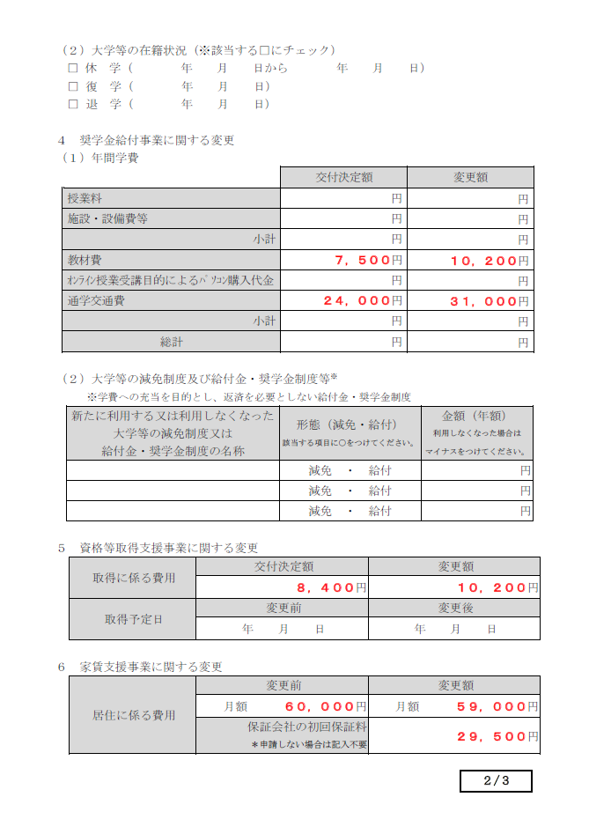
交付決定済額に、今回の変更申請額を合計した額を記入してください。

「交付決定額」には前回までに交付決定した額を、「変更額」には「交付決定額」に今回の変更申請額を合計した額を記入してください。
交付決定額が不明の場合は空欄にし、「変更額」に変更申請額を記入してください。
予定していなかった減免制度等を新たに利用する場合や、利用を予定していた減免制度等が利用しない・できなくなった場合は記入してください。

転居等により新たに物件を契約した場合は、保証料の変更申請が可能です。

交付決定済額に、今回の変更申請額を合計した額を記入してください。
（３ページ目）
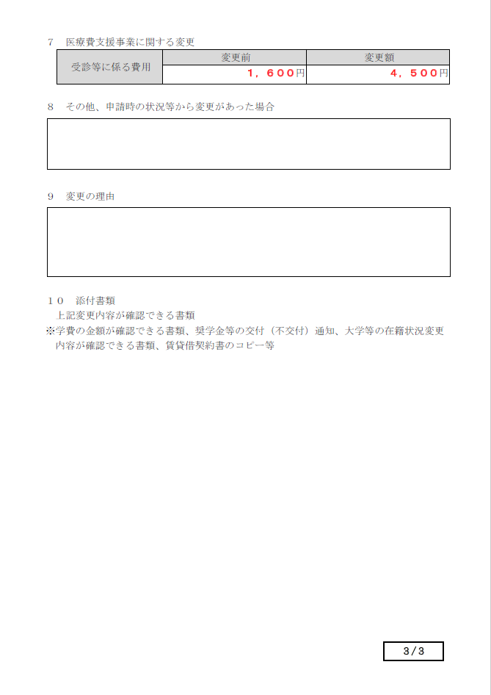
ここまでで入力した内容以外で、交付決定額に影響をおよぼす変更があった場合には、その内容と理由を記載してください。
（例）
生活保護を新たに受給することになった
資格、家賃にかかる補助を新たに受けることになった
公費負担医療制度を新たに利用することになった
ご不明な点がありましたら、児童相談支援課までお気軽におたずねください。
あなたの今年の世田谷区における課税状況等について、区担当が、区が保有する情報をもとに確認させていただくことに同意していただける場合は、日付と名前を記入してください。その場合、「８ 添付書類（３）（ア）」の書類は省略できます。
なお住民税は1月1日時点で住民票が置かれていた自治体で課税されるため、1月2日以降に世田谷区に転居してきた方は、お手数ですが必要書類のご提出をお願いします。

